Tên: Nguyễn Như Thảo
Lớp: DCT124C6
MSSV: 3124411281
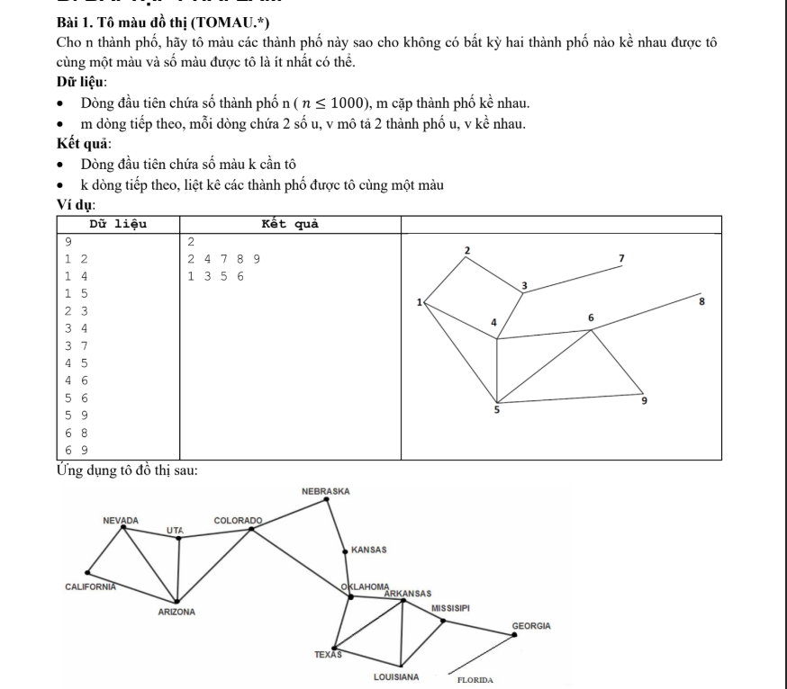

1. Tóm tắt đề bài
Bài toán:
Cho một đồ thị vô hướng gồm n đỉnh (đại diện cho các thành phố) và m cạnh (đại diện cho các cặp thành phố kề nhau).
Cần tô màu các thành phố sao cho:
- Không có hai thành phố kề nhau cùng màu.
- Số màu sử dụng là ít nhất có thể.
Nói cách khác: Đây là bài toán Tô màu đồ thị (Graph Coloring Problem).

2. Đầu vào (Input)
- Dòng đầu: số thành phố n (1 ≤ n ≤ 1000)
- Các dòng tiếp theo: mỗi dòng gồm hai số u v (1 ≤ u, v ≤ n), thể hiện rằng thành phố u và v kề nhau.

3. Đầu ra (Output)
- Dòng đầu tiên: số màu tối thiểu cần dùng.
- Các dòng tiếp theo: mỗi dòng liệt kê các thành phố được tô cùng một màu.
Ví dụ:
Dữ liệu | Kết quả
(như hình bài) | 2  2 4 7 8 9  1 3 5 6
4. Ý tưởng giải bài
4.1. Dạng bài
Đây là bài toán Tô màu đồ thị tối thiểu (Minimum Graph Coloring).
Tuy nhiên, bài này không yêu cầu kết quả tối ưu tuyệt đối mà thường chỉ cần một lời giải hợp lý (greedy algorithm là đủ).
4.2. Hướng tiếp cận: Thuật toán tham lam (Greedy Coloring)
Ý tưởng:
Duyệt qua từng đỉnh theo thứ tự (1 → n):
- Với mỗi đỉnh, tìm màu nhỏ nhất chưa được dùng bởi các đỉnh kề.
- Gán màu đó cho đỉnh.
Kết quả là một cách tô màu hợp lệ (thường khá tối ưu trong thực tế).

5. Hand-trace (Chạy tay)
Input:
9
1 2
1 4
1 5
2 3
3 4
3 7
4 5
4 6
5 9
6 8
6 9
Bước chạy:
Thành phố (đỉnh) | Các thành phố kề | Màu được chọn | Ghi chú
1 | 2,4,5 | Màu 1 | —
2 | 1,3 | Màu 2 | vì 1 đã màu 1
3 | 2,4,7 | Màu 1 | 2 màu 2, 4 chưa tô
4 | 1,3,5,6 | Màu 2 | 1 và 3 màu 1
5 | 1,4,9 | Màu 1 | 1,4 đã màu 1,2
6 | 4,8,9 | Màu 1 | 4 màu 2
7 | 3 | Màu 2 | 3 màu 1
8 | 6 | Màu 2 | 6 màu 1
9 | 5,6 | Màu 2 | 5,6 màu 1

6. Thuật toán (Pseudo-code)
Input: n, edges[m]
Output: số màu k, và danh sách các đỉnh cùng màu

1. Khởi tạo graph[n+1] là danh sách kề rỗng
2. Đọc m cặp (u, v)
- Thêm v vào graph[u]
- Thêm u vào graph[v]

3. Khởi tạo color[n+1] = 0 (chưa tô)
4. maxColor = 0

5. For i từ 1 → n:
tạo một mảng usedColor[] = false
For mỗi đỉnh kề v của i:
if color[v] ≠ 0:
usedColor[color[v]] = true
chọn màu nhỏ nhất c sao cho usedColor[c] == false
gán color[i] = c
cập nhật maxColor = max(maxColor, c)

6. Xuất ra maxColor
7. For c từ 1 → maxColor:
in ra các đỉnh có color[i] == c

Đề tóm tắt
Giống bài 1, nhưng lần này yêu cầu tô màu đồ thị tối ưu hơn, nghĩa là vẫn dùng thuật toán tham lam (greedy), nhưng có thêm bước sắp xếp thứ tự đỉnh theo bậc giảm dần trước khi tô (đây gọi là Welsh–Powell Algorithm).

Đầu vào
- Dòng đầu: n m — số đỉnh và số cạnh.
- m dòng sau: mỗi dòng chứa u v — hai đỉnh kề nhau.
Đầu ra
- Dòng đầu: số màu cần dùng.
- Các dòng sau: danh sách các đỉnh có cùng màu.

Ý tưởng thuật toán (Welsh–Powell)
- Tính bậc (degree) của mỗi đỉnh.
- Sắp xếp các đỉnh giảm dần theo bậc.
- Duyệt theo thứ tự đó, tô màu cho từng đỉnh bằng màu nhỏ nhất chưa được dùng ở các đỉnh kề.
Pseudo-code
Input: n, m, edges
Output: số màu và các đỉnh cùng màu

1. Tạo graph[n+1]
2. Đọc m cặp (u, v)
- Thêm v vào graph[u]
- Thêm u vào graph[v]

3. Tính degree[i] = graph[i].size()
4. Tạo danh sách vertices = [1..n]
Sắp xếp vertices theo degree giảm dần

5. color[i] = 0
6. maxColor = 0

7. For each vertex u in vertices:
used[] = false
For v in graph[u]:
if color[v] != 0:
used[color[v]] = true
chọn màu nhỏ nhất chưa dùng
color[u] = màu đó
maxColor = max(maxColor, màu đó)

8. In maxColor
9. Với mỗi màu c, in ra các đỉnh có color[i] == c

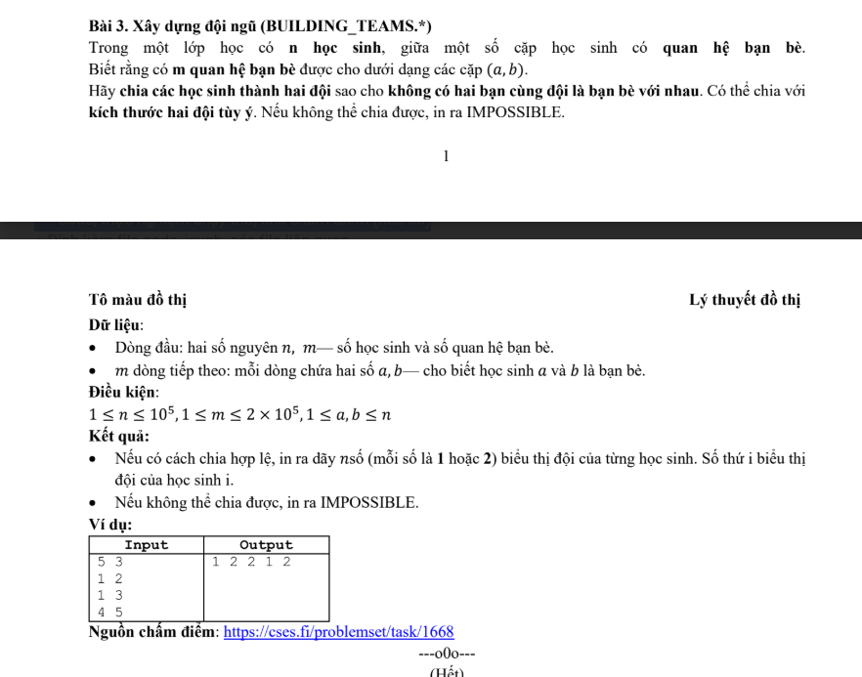

BÀI 3: XÂY DỰNG ĐỘI NGŨ (BUILDING_TEAMS)

1. Tóm tắt đề
Trong một lớp có n học sinh, có m cặp bạn bè.
Cần chia học sinh thành 2 đội sao cho không có hai bạn bè nào cùng đội.
Nếu chia được, in ra cách chia (1 hoặc 2 là đội của mỗi học sinh).
Nếu không thể chia, in ra IMPOSSIBLE.

2. Dữ liệu vào (Input)
- Dòng đầu: hai số nguyên n m
→ số học sinh và số quan hệ bạn bè.
- m dòng tiếp theo: mỗi dòng chứa hai số a b
→ học sinh a và b là bạn bè.
Điều kiện:
1 ≤ n ≤ 10^5
1 ≤ m ≤ 2 × 10^5
1 ≤ a, b ≤ n

3. Kết quả ra (Output)
- Nếu chia được hợp lệ: in ra n số (mỗi số là 1 hoặc 2), biểu thị đội của học sinh i.
- Nếu không chia được: in ra IMPOSSIBLE.

4. Cơ sở lý thuyết:
Bài này tương đương với kiểm tra đồ thị hai phía (Bipartite Graph).
- Đồ thị hai phía (bipartite) là đồ thị có thể tô 2 màu sao cho không có hai đỉnh kề cùng màu.
- Mỗi đội tương ứng với một “màu”.
=> Nếu đồ thị hai phía → chia được.
Nếu không → in "IMPOSSIBLE".

5. Ý tưởng thuật toán
- Dùng BFS hoặc DFS để tô màu đồ thị bằng 2 màu (1 và 2).
- Nếu có cạnh (u, v) mà u và v có cùng màu → không chia được.
- Nếu duyệt hết mà không lỗi → in ra kết quả.

6. Hand-trace (ví dụ)
Input
5 3
1 2
1 3
4 5
Phân tích:
- 1 kết nối với 2 và 3
- 4 kết nối với 5
Ta bắt đầu từ đỉnh 1:
1 -> màu 1
2 -> màu 2
3 -> màu 2
4 -> màu 1 (chưa thăm)
5 -> màu 2
Không có xung đột → chia được.
Output
1 2 2 1 2

7. Pseudo-code
Input n, m
Tạo graph[n+1]
For i in 1..m:
đọc a, b
graph[a].add(b)
graph[b].add(a)

color[n+1] = 0
possible = true

For i in 1..n:
if color[i] == 0:
color[i] = 1
BFS(i)

BFS(u):
For v in graph[u]:
if color[v] == 0:
color[v] = 3 - color[u]
push(v)
else if color[v] == color[u]:
possible = false

Nếu possible = false → in "IMPOSSIBLE"
Ngược lại → in dãy color[1..n]

